ИНСТРУКЦИЯ ПО ПОДКЛЮЧЕНИЮ К КОНФЕРЕНЦИИ (ПЛАТФОРМА MS TEAMS)
Внимание: Подключение к Конференции осуществляется по электронному адресу, указанному в регистрационной анкете. Сотрудники и студенты НИУ ВШЭ будут подключены по корпоративным адресам электронной почты.
До 12 мая Вам на почту должно было прийти письмо от Microsoft Teams, Тема письма: You have been added to a team in Microsoft Teams.
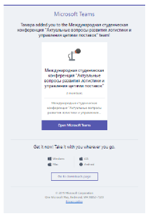
Если Вы не получили такое письмо, проверьте папку Спам, и, если не обнаружите письма в спаме – напишите по адресу scm.conf.hse@gmail.com.
К Конференции на платформе MS Teams можно подключиться через специальное приложение на компьютере, телефоне или веб-браузер. Организаторы конференции рекомендуют установить приложение MS Teams для обеспечения стабильности работы и полного доступа к функционалу платформы.
Для работы на платформе MS Teams необходимо наличие учетной записи Microsoft.
Если у Вас уже есть учетная запись Microsoft, но в анкете Вы указали другой адрес электронной почты, Вы можете:
- Сообщить scm.conf.hse@gmail.com адрес электронной почты, на который у Вас создана учетная запись Microsoft
- Создать новую учетную запись Microsoft по адресу электронной почты, который Вы указывали в анкете

СОЗДАНИЕ УЧЕТНОЙ ЗАПИСИ MICROSOFT
- Перейдите по ссылке https://login.live.com
- Выберите ссылку «Создайте ее!»
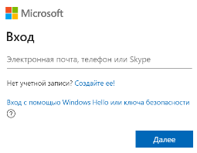
- Введите адрес электронной почты, на который Вы получили письмо – приглашение и нажмите «Далее». Создайте пароль. Введите свое имя и фамилию, после чего нажмите «Далее».
- Система потребует ввод кода безопасности. Microsoft направляет его на
основной адрес электронной почты с целью подтверждения создаваемой учетной записи. Введите полученный код, и нажмите «Далее» для завершения создания учетной записи

ПОДКЛЮЧЕНИЕ К КОНФЕРЕНЦИИ
В письме-приглашении необходимо нажать на ссылку в теле письма «Открыть Microsoft Teams» или перейти по ссылке, направленной Вам организаторам конференции.
Если Вы по какой-то причине не получили приглашение или ссылку, напишите по адресу scm.conf.hse@gmail.com.

При активации ссылки, пользователю отображается веб-страница, предлагающая использование классического приложения MS Teams (рекомендуется) либо же облегченной веб – версии
(работоспособность гарантирована в браузерах Microsoft Edge, Google Chrome). Если у Вас уже установлен MS Teams – выберите вариант «Запустить».
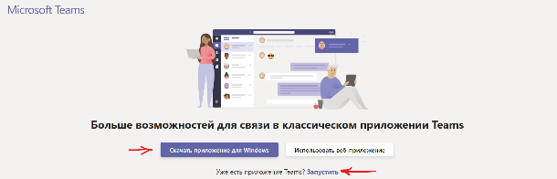
При активации ссылки «Скачать приложение для Windows» запускается процесс скачивания инсталляционного пакета MS Teams. По завершении процесса, необходимо установить программу, кликнув левой кнопкой мыши на инсталляторе. По завершении установки, программа потребует выполнить аутентификацию. Введите свой логин и пароль в среде Microsoft и далее нажмите кнопку «Вход».
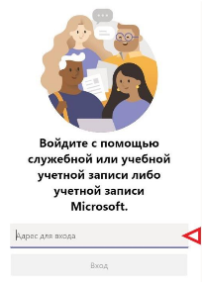
Выберите вариант подключения НИУ Высшая школа экономики (Гость)
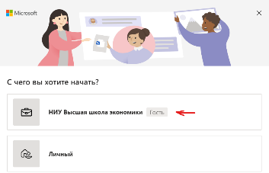

Добро пожаловать в канал Конференции!
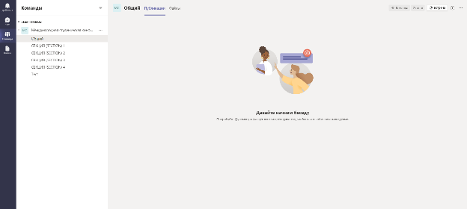
Обратите внимание!
Конференция начнется в канале «Общий», там же состоится «Мастер-класс» и «Подведение итогов конференции»
Заседания отдельных секций будут происходить в одноименных каналах.

УЧАСТИЕ В КОНФЕРЕНЦИИ
- Для подключения к любому из каналов нажмите на его название в меню слева.
- В основном окне Вы увидите активное собрание. Нажмите кнопку «Присоединиться»
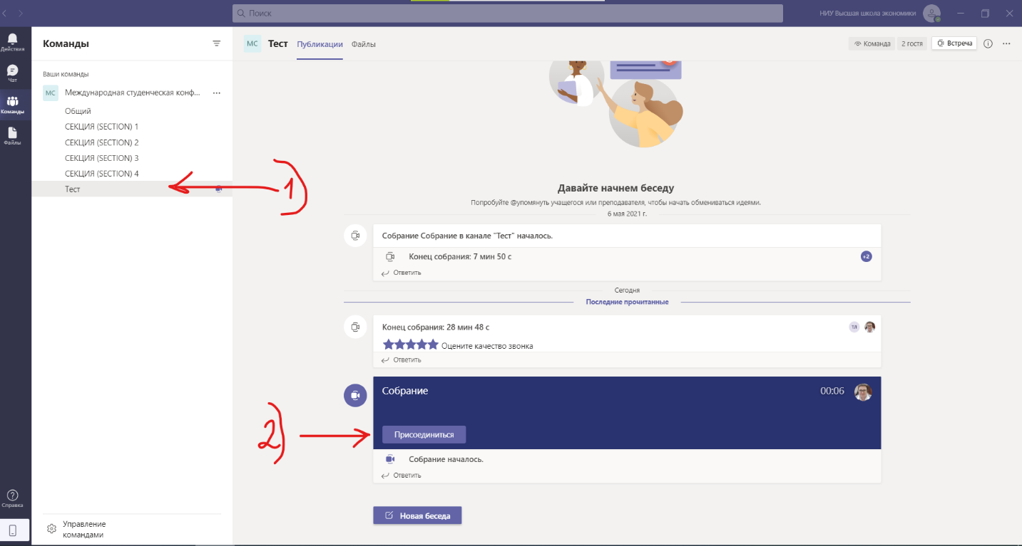

- Выберите параметры входа. Желательно при входе отключить звук. Далее нажмите «Присоединиться сейчас»
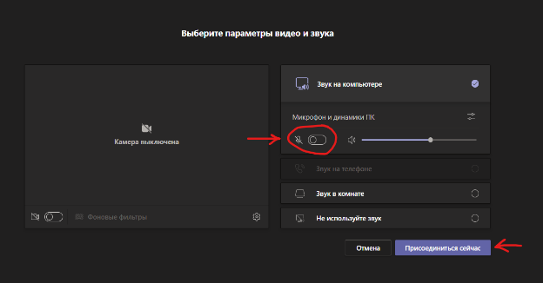
Во время Конференции Вы можете:
Воспользоваться чатом. Советуем сразу его активировать | Выразить свои эмоции и поднять руку, чтобы задать вопрос спикеру (также вопросы спикерам можно задавать в чате) | В любой момент включать/ выключать микрофон и видео
 |  | 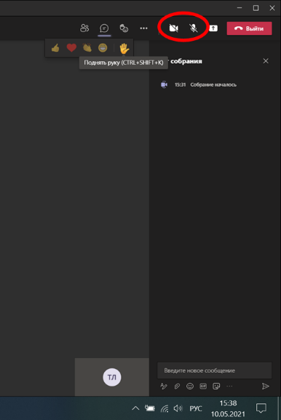

Убедительная просьба выключать микрофон сразу после выступления или вопроса, чтобы не создавались фоновые звуки.

ВЫСТУПЛЕНИЕ С ДОКЛАДОМ

Внимание! Для оперативного решения технических проблем отправьте Вашу презентацию на адрес организаторам (e-mail: scm.conf.hse@gmail.com) до 18:00 13 мая. Если Вы не смогли установить приложение MS Teams на компьютер, транслировать Вашу презентацию смогут организаторы Конференции.
- Откройте презентацию на своем компьютере
- Нажмите на кнопку «Поделиться содержимым», в открывшемся подменю выберите вариант «Рабочий стол»
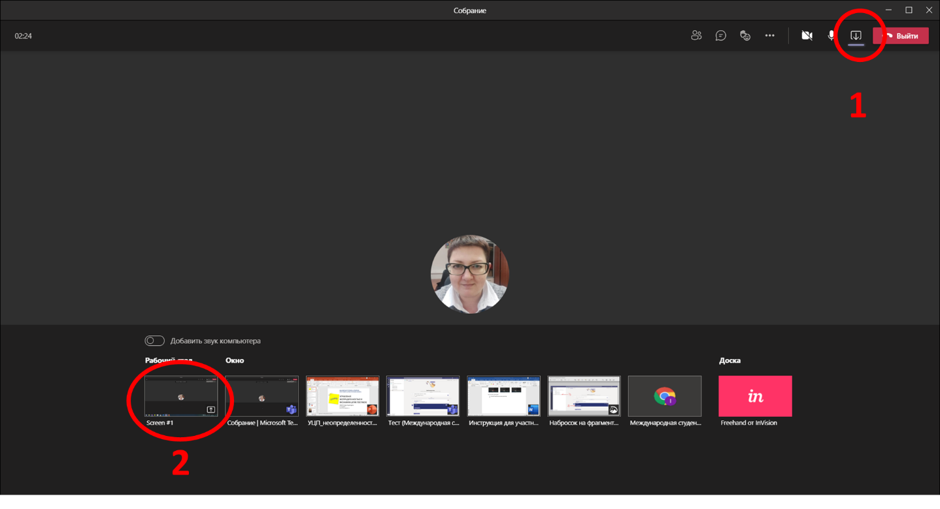
1
- Перейдите в режим демонстрации презентации в Power Point и удачи!

